Маршрутный лист на тему: «Объекты окружающего мира. Компьютерные объекты»
УМК Л.Л. Босова Информатика. 6 класс
- Познакомиться и внимательно изучить содержание следующих презентаций 1. Презентация на тему: «Объекты окружающего мира» http://metodist.lbz.ru/authors/informatika/3/files/eor6/presentations/6-1-1-objekty-okruzhajushhego-mira.ppt
Презентация на тему: «Компьютерные объекты» http://metodist.lbz.ru/authors/informatika/3/files/eor6/presentations/6-2-1-kompjuternye-objekty.ppt
- На основании презентация и параграфов 1,2 в учебнике заполнить в тетради структурно-логическую схему на тему: «Объекты окружающего мира. Компьютерные объекты».
Объекты окружающего мира
Объект - _________________________________________________________________
_______________________________________________________________________________
Объект

Объект

Объект

- совокупность, набор, коллекция объектов

Имя объекта
Признаки объекта

________________
Сочетание свойств всех или некоторых свойств объектов
____________________
Описание каждого действия, свойственного объекту
__________________

Что объект может делать? Что с объектом можно делать?
_____________
Чем может один объект отличаться от другого?

Компьютерные объекты
Файл -

Папка -

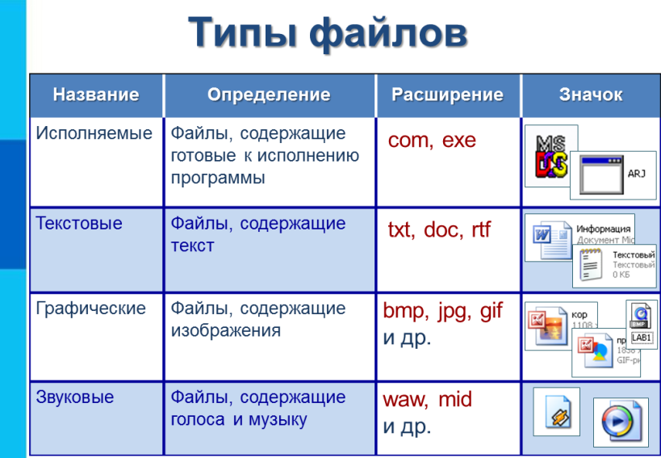
Объекты операционной системы

1.
2.
3.
4.

Домашнее задание: 1) перечислить объекты рабочего стола 2) найти на ПК дома по три файла (исполняемые, текстовые, графические, звуковые) записать в тетрадь имя и расширение файлов.
- Для закрепления материала выполните по одному интерактивному заданию из каждой темы на ваш выбор.
- интерактивное задание «Действия-признаки – 1» (N 193100)
http://files.school-collection.edu.ru/dlrstore/64e97b99-7b52-47ec-8169-656db9938ef2/%5BNS-INF_4-04-03%5D_%5BIM_321%5D.swf
- интерактивное задание «Действия-признаки – 2» (N 193005)
http://sc.edu.ru/catalog/res/1bd650c9-1a59-4773-ba09-d89824f5c1e1
- интерактивное задание «Действия-признаки – 3» (N 193169)
http://files.school-collection.edu.ru/dlrstore/903781fe-b061-44a0-893b-1f54f50489c3/%5BNS-INF_4-04-03%5D_%5BIM_323%5D.swf
- интерактивное задание «Действия-признаки – 2» (N 193005)
http://files.school-collection.edu.ru/dlrstore/118d149e-6d37-4d96-bde0-7651e8522e4f/%5BNS-INF_4-04-04-08%5D_%5BIM_326%5D.swf
- интерактивное задание «Состав-действия – 1» (N 193173)
http://files.school-collection.edu.ru/dlrstore/6705266c-5791-43be-aa4c-7bbb314c5aaa/%5BNS-INF_4-04-02%5D_%5BIM_318%5D.swf
- интерактивное задание «Состав-действия – 2» (N 193165)
http://files.school-collection.edu.ru/dlrstore/560770a5-2f1c-463e-936d-270f97eee6ba/%5BNS-INF_4-04-02%5D_%5BIM_319%5D.swf
- интерактивное задание «Состав-действия – 3» (N 193084)
http://files.school-collection.edu.ru/dlrstore/36ef9b1a-41f6-4491-9456-2c57be1b5c57/%5BNS-INF_4-04-02%5D_%5BIM_320%5D.swf
- интерактивное задание «Состав-действия – К» (N 193086)
http://files.school-collection.edu.ru/dlrstore/38a96273-5af3-4601-957d-5fcbd898ea54/%5BNS-INF_4-04-04-08%5D_%5BIM_325%5D.swf
- интерактивное задание «Общие свойства – 1» (N 192995)
http://sc.edu.ru/catalog/res/06be7c63-345a-486d-af9c-9f48b2536800
- интерактивное задание «Общие свойства – 2» (N 193155)
http://sc.edu.ru/catalog/res/81547db5-8139-49be-ae8b-39f319f7022e

